Társadalmi Innovációs Díjjal bővül a Magyar Innovációs Nagydíj díjrendszere
Az Eötvös Loránd Tudományegyetem és a Magyar Innovációs Szövetség együttműködési megállapodást írt alá a Társadalmi Innovációs Díj megalapításáról, melynek szakmai gesztori feladatait az ELTE látja el.
Az október 28-án kötött megállapodás újabb lépést jelent a társadalmi innováció hazai elismertetésében. Az együttműködés keretében a Magyar Innovációs Nagydíj díjrendszere önálló Társadalmi Innovációs Díjjal egészül ki azért, hogy a társadalmi problémákra új megoldásokat kínáló innovációk is nagyobb figyelmet és elismerést kapjanak.
Az eseményen Darázs Lénárd, az ELTE rektora arra hívta fel a figyelmet, hogy a technológiai innováció napjainkban már nem értelmezhető a társadalmi hatások és szempontok figyelembevétele nélkül. Ugyanakkor a társadalmi innováció önmagában is kutatási és fejlesztési tevékenység, amely tudományos megközelítést és új tudás létrehozását igényli. A rektor hangsúlyozta, hogy az ELTE nemcsak Magyarországon, hanem nemzetközi szinten is jelentős eredményeket ért el ezen a területen. Az új együttműködés a Magyar Innovációs Szövetség számára is lehetőséget teremt arra, hogy a társadalmi innováción keresztül bővítse nemzetközi kapcsolatrendszerét.
Birkner Zoltán, a Magyar Innovációs Szövetség (MISZ) társelnöke felidézte, hogy a szövetség 1990 óta hirdeti meg a Magyar Innovációs Nagydíjat, amely a kiemelkedő innovációs teljesítmények elismerésén keresztül példát kíván mutatni a hazai vállalkozások számára. A 35. pályázati ciklus előkészítésekor a díjrendszer megújításának egyik fontos szempontja volt a társadalmi innováció önálló elismerése.
Az aláírók hangsúlyozták, hogy a társadalmi innováció legalább olyan fontos, mint a technológiai innováció, ugyanakkor sokszínűsége miatt nehezebben körülhatárolható terület. Birkner Zoltán a kezdeményezés előzményei között kiemelte az ELTE vezetésével megvalósult Társadalmi Innovációs Nemzeti Laboratórium (TINLAB) munkáját. Mint elmondta, az új díj értékelési szempontjainak és szakmai kereteinek kialakítása elképzelhetetlen lett volna az egyetem közreműködése nélkül.
A díj létrehozásában és működtetésében az ELTE Innovációs Központ kiemelt szerepet vállal. Magyar Dániel, a központ igazgatója elmondta, hogy az egyetem szakmai gesztorként a jelöltállítási és bírálati folyamat egészét támogatja. Rámutatott arra is, hogy a társadalmi innováció olyan módszertani szemléletet kínál – például a hatásmenedzsment és a társadalmi hatások értékelése révén –, amely a technológiai innovációs folyamatokat is eredményesebbé teheti.
Az új díj alapítása az ELTE és a Magyar Innovációs Szövetség hosszú ideje fennálló szakmai partnerségének újabb állomása. Az egyetem a szövetség tagintézménye, Darázs Lénárd rektor a MISZ alelnöke, Magyar Dániel pedig a szövetség Felsőoktatási Tagozatának elnöke.
Sajtókapcsolat:
- ELTE Kommunikáció
- kommunikacio@elte.hu
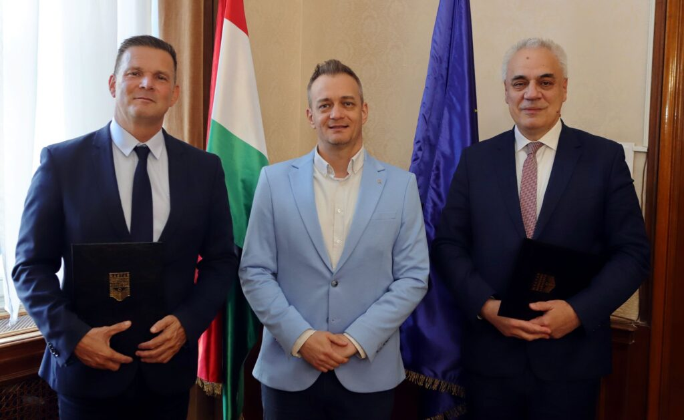 | © Eötvös Loránd Tudományegyetem
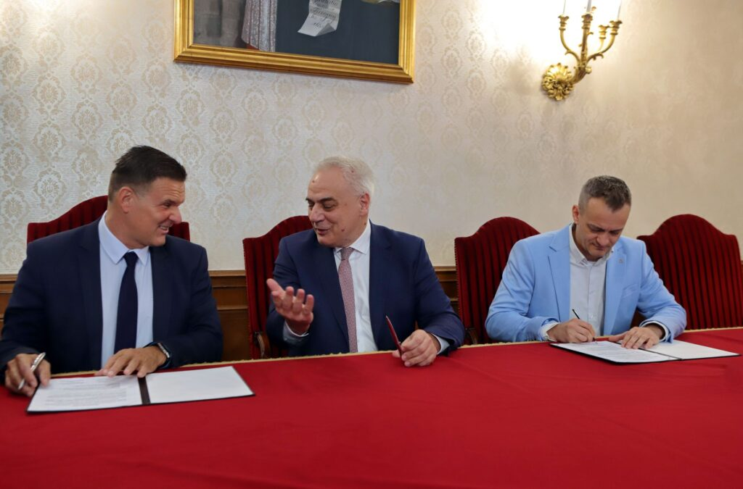 | © Eötvös Loránd Tudományegyetem
Eredeti tartalom: Eötvös Loránd Tudományegyetem
Továbbította: Helló Sajtó! Üzleti Sajtószolgálat
Ez a sajtóközlemény a következő linken érhető el:

